中共柳城县委员会柳城县人民政府
督查和绩效考评办公室
2022年部门决算

2023年 10 月

目 录

第一部分：单位概况
一、主要职能
二、部门决算单位构成
第二部分： 2022年部门决算报表
表一：收入支出决算总表
表二：收入决算表
表三：支出决算表
表四：财政拨款收入支出决算总表
表五：一般公共预算财政拨款支出决算表
表六：一般公共预算财政拨款基本支出决算表
表七：政府性基金预算财政拨款收入支出决算表
表八：国有资本经营预算财政拨款支出决算表
表九：财政拨款“三公”经费支出决算表
第三部分： 2022年度部门决算情况说明
一、收入支出决算总体情况说明
二、收入决算情况说明
三、支出决算情况说明
四、财政拨款收入支出决算总体情况说明
五、一般公共预算财政拨款支出决算情况说明
六、一般公共预算财政拨款基本支出决算情况说明
七、政府性基金预算财政拨款收入支出决算情况说明
八、国有资本经营预算财政拨款支出决算情况说明
九、财政拨款“三公”经费支出决算情况说明
十、机关运行经费支出说明
十一、政府采购支出说明
十二、国有资产占用情况说明
十三、关于2022年度绩效评价情况的说明
第四部分 名词解释

第一部分：柳城县督查绩效办概况
一、主要职能
（一）统筹规划全县督查和绩效考评发展，拟定发展规划并组织实施，推进督查和绩效整合发展，推进督查和绩效考评体制机制改革。
（二）对上级党委、政府及县委、县政府各项重大决策、 重要工作部署的贯彻落实情况的督促检查;负责上级党委、政府工作会议及县委常委会、县政府常务会等重要会议决定事项的跟踪督查工作;负责上级党委、政府领导及县委、县政府主要领导批示及交办事项的督促办理工作;承担督查相关调研、信息工作;负责市、县两级党代表、人大代表、政协委员有关建议、提案、议案落实情况的查办工作。负责与上级督查部门的沟通协调工作。
（三）负责承接上级绩效考评工作，协调督促县内责任部门完成相应指标任务;负责组织实施全县年度绩效考评相关工作，制定全县绩效管理与考评方案，拟定绩效考评指标及实施细则，组织所有县直部门、驻县单位定期开展绩效考核，并审核汇总形成绩效考评成绩；负责县绩效考评日常工作；负责对绩效管理信息网站的使用和管理；承担考评相关调研、信息工作；负责与上级考核部门的沟通协调工作。
（四）完成县委县人民政府交办的其他任务。
二、部门决算单位构成
本部门共有直属单位1个，事业单位1个。行政单位是中共柳城县委员会柳城县人民政府督查和绩效考评办公室。事业单位是柳城县绩效考评中心。

第二部分：2022年部门决算报表
《收入决算表》、《支出决算表》、《一般公共预算财政拨款支出决算表》和《政府性基金预算财政拨款收入支出决算表》应当细化公开到支出功能分类项级科目，《一般公共预算财政拨款基本支出决算表》应当细化公开到经济分类款级科目。
表一：收入支出决算总表
 |  |  |  |  | 公开01表
部门： |  |  |  |  | 单位：万元
收入 |  |  | 支出
项目 | 行次 | 金额 | 项目 | 行次 | 金额
栏次 |  | 1 | 栏次 |  | 2
一、一般公共预算财政拨款收入 | 1 | 153.27 | 一、一般公共服务支出 | 32 | 128.21
二、政府性基金预算财政拨款收入 | 2 |  | 二、外交支出 | 33
三、国有资本经营预算财政拨款收入 | 3 |  | 三、国防支出 | 34
四、上级补助收入 | 4 |  | 四、公共安全支出 | 35
五、事业收入 | 5 |  | 五、教育支出 | 36
六、经营收入 | 6 |  | 六、科学技术支出 | 37
七、附属单位上缴收入 | 7 |  | 七、文化旅游体育与传媒支出 | 38
八、其他收入 | 8 |  | 八、社会保障和就业支出 | 39 | 12.97
 | 9 |  | 九、卫生健康支出 | 40 | 4.8
 | 10 |  | 十、节能环保支出 | 41
 | 11 |  | 十一、城乡社区支出 | 42
 | 12 |  | 十二、农林水支出 | 43
 | 13 |  | 十三、交通运输支出 | 44
 | 14 |  | 十四、资源勘探工业信息等支出 | 45
 | 15 |  | 十五、商业服务业等支出 | 46
 | 16 |  | 十六、金融支出 | 47
 | 17 |  | 十七、援助其他地区支出 | 48
 | 18 |  | 十八、自然资源海洋气象等支出 | 49
 | 19 |  | 十九、住房保障支出 | 50 | 7.29
 | 20 |  | 二十、粮油物资储备支出 | 51
 | 21 |  | 二十一、国有资本经营预算支出 | 52
 | 22 |  | 二十二、灾害防治及应急管理支出 | 53
 | 23 |  | 二十三、其他支出 | 54
 | 24 |  | 二十四、债务还本支出 | 55
 | 25 |  | 二十五、债务付息支出 | 56
 | 26 |  | 二十六、抗疫特别国债安排的支出 | 57
本年收入合计 | 27 | 153.27 | 本年支出合计 | 58 | 153.27
使用非财政拨款结余 | 28 |  | 结余分配 | 59
年初结转和结余 | 29 |  | 年末结转和结余 | 60
 | 30 |  |  | 61
总计 | 31 | 153.27 | 总计 | 62 | 153.27
注：本表反映部门本年度的总收支和年末结转结余情况。本套报表金额单位转换时可能存在尾数误差。
表二：收入决算表
公开02表
部门： 单位：万元
项 目 |  | 本年收入合计 | 财政拨款收入 | 上级补助收入 | 事业收入 | 经营收入 | 附属单位上缴收入 | 其他收入
科目编码 | 科目名称
栏次 |  | 1 | 2 | 3 | 4 | 5 | 6 | 7
合计 |  | 153.27 | 153.27 | 0 | 0 | 0 | 0 | 0
类
款
项
注：本表反映部门本年度取得的各项收入情况。

表三：支出决算表
公开03表
部门： 单位：万元
项 目 |  | 本年支出合计 | 基本支出 | 项目支出 | 上缴上级支出 | 经营支出 | 对附属单位补助支出
科目编码 | 科目名称
栏次 |  | 1 | 2 | 3 | 4 | 5 | 6
合计 |  | 153.27 | 136.20 | 17.07 | 0 | 0 | 0
类
款
项
注：本表反映部门本年度各项支出情况。

表四：财政拨款收入支出决算总表
公开04表
部门： 单位：万元
收 入 |  |  | 支 出
项目 | 行次 | 金额 | 项目 | 行次 | 合计 | 一般公共预算财政拨款 | 政府性基金预算财政拨款 | 国有资本经营预算财政拨款
栏次 |  | 1 | 栏次 |  | 2 | 3 | 4 | 5
一、一般公共预算财政拨款 | 1 | 137.97 | 一、一般公共服务支出 | 33 | 128.21 | 128.21
二、政府性基金预算财政拨款 | 2 | 0.00 | 二、外交支出 | 34
三、国有资本经营财政拨款 | 3 | 0.00 | 三、国防支出 | 35
 | 4 |  | 四、公共安全支出 | 36
 | 5 |  | 五、教育支出 | 37
 | 6 |  | 六、科学技术支出 | 38
 | 7 |  | 七、文化旅游体育与传媒支出 | 39
 | 8 |  | 八、社会保障和就业支出 | 40 | 12.97 | 12.97
 | 9 |  | 九、卫生健康支出 | 41 | 4.8 | 4.8
 | 10 |  | 十、节能环保支出 | 42
 | 11 |  | 十一、城乡社区支出 | 43
 | 12 |  | 十二、农林水支出 | 44
 | 13 |  | 十三、交通运输支出 | 45
 | 14 |  | 十四、资源勘探工业信息等支出 | 46
 | 15 |  | 十五、商业服务业等支出 | 47
 | 16 |  | 十六、金融支出 | 48
 | 17 |  | 十七、援助其他地区支出 | 49
 | 18 |  | 十八、自然资源海洋气象等支出 | 50
 | 19 |  | 十九、住房保障支出 | 51 | 7.29 | 7.29
 | 20 |  | 二十、粮油物资储备支出 | 52
 | 21 |  | 二十一、国有资本经营预算支出 | 53
 | 22 |  | 二十二、灾害防治及应急管理支出 | 54
 | 23 |  | 二十三、其他支出 | 55
 | 24 |  | 二十四、债务还本支出 | 56
 | 25 |  | 二十五、债务付息支出 | 57
 | 26 |  | 二十六、抗疫特别国债安排的支出 | 58
本年收入合计 | 27 | 153.27 | 本年支出合计 | 59 | 153.27 | 153.27
年初财政拨款结转和结余 | 28 |  | 年末财政拨款结转和结余 | 60
一般公共预算财政拨款 | 29 |  |  | 61
政府性基金预算财政拨款 | 30 |  |  | 62
国有资本经营预算财政拨款 | 31 |  |  | 63
总计 | 32 | 153.27 | 总计 | 64 | 153.27 | 153.27
注：本表反映部门本年度一般公共预算财政拨款、政府性基金预算财政拨款和国有资本经营预算财政拨款的总收支和年末结转结余情况。

表五：一般公共预算财政拨款支出决算表
部门： 公开05表 单位：万元
项目 |  |  |  | 本年支出合计 | 基本支出 | 项目支出
支出功能分类科目代码 |  |  | 科目名称 | 本年支出合计 | 基本支出 | 项目支出
类 | 款 | 项 | 栏次 | 1 | 2 | 3
类 | 款 | 项 | 合计 | 153.27 | 136.20 | 17.07
201 |  |  | 一般公共服务支出 | 128.21 | 111.14 | 17.07
20136 |  |  | 其他共产党事务支出 | 128.21 | 111.14 | 17.07
2013601 |  |  | 行政运行 | 81.39 | 73.64 | 7.75
2013602 |  |  | 一般行政管理事务 | 6.11 | 0.00 | 6.11
2013650 |  |  | 事业运行 | 40.71 | 37.50 | 3.21
208 |  |  | 社会保障和就业支出 | 12.97 | 12.97 | 0.00
20805 |  |  | 行政事业单位养老支出 | 12.97 | 12.97 | 0.00
2080505 |  |  | 机关事业单位基本养老保险缴费支出 | 8.65 | 8.65 | 0.00
2080506 |  |  | 机关事业单位职业年金缴费支出 | 4.32 | 4.32 | 0.00
210 |  |  | 卫生健康支出 | 4.80 | 4.80 | 0.00
21011 |  |  | 行政事业单位医疗 | 4.80 | 4.80 | 0.00
2101101 |  |  | 行政单位医疗 | 2.63 | 2.63 | 0.00
2101102 |  |  | 事业单位医疗 | 2.17 | 2.17 | 0.00
221 |  |  | 住房保障支出 | 7.29 | 7.29 | 0.00
22102 |  |  | 住房改革支出 | 7.29 | 7.29 | 0.00
2210201 |  |  | 住房公积金 | 7.29 | 7.29 | 0.00

注：本表反映部门本年度一般公共预算财政拨款支出情况。

表六：一般公共预算财政拨款基本支出决算表
公开06表
部门： 单位：万元
人员经费 |  |  | 公用经费
科目 编码 | 科目名称 | 决算数 | 科目 编码 | 科目名称 | 决算数
301 | 工资福利支出 | 55.80 | 302 | 商品和服务支出 | 9.64
30101 | 基本工资 | 55.80 | 30201 | 办公费 | 6.11
30102 | 津贴补贴 | 10.99 | 30202 | 印刷费 | 0
30103 | 奖金 | 36.62 | …… | 邮电费 | 0.70
30106 | 伙食补助费 | 0.00 |  | 差旅费 | 0
30107 | 绩效工资 | 14.53 |  | 其他交通费用 | 0
30108 | 机关事业单位基本养老保险缴费 | 8.65 |  | 其他商品和服务支出 | 0
30109 | 职业年金缴费 | 4.32
30110 | 职工基本医疗保险缴费 | 4.80
30111 | 公务员医疗补助缴费 | 0.00
30112 | 其他社会保障缴费 | 0.19
30113 | 住房公积金 | 7.29
30114 | 医疗费 | 0.00
30199 | 其他工资福利支出 | 0.45
303 | 对个人和家庭的补助 | 0 | 307 | 债务利息及费用支出 | 0
30301 | 离休费 | 0 | 30701 | 国内债务付息 | 0
30302 | 退休费 | 0 | 30702 | 国外债务付息 | 0
…… | …… |  | 310 | 资本性支出 | 0
 |  |  | 31001 | 房屋建筑物购建 | 0
 |  |  | 31002 | 办公设备购置 | 0
 |  |  | …… | ……
 |  |  | 399 | 其他支出 | 0
 |  |  | 39906 | 赠与 | 0
 |  |  | …… | ……
人员经费合计 |  | 143.63 | 公用经费合计 |  | 9.64
注：本表反映部门本年度一般公共预算财政拨款基本支出明细情况。

表七：政府性基金预算财政拨款收入支出决算表
公开07表
部门： 单位：万元
项 目 |  | 年初结转和结余 | 本年收入 | 本年支出 |  |  | 年末结转和结余
功能分类科目编码 | 科目名称 | 年初结转和结余 | 本年收入 | 小计 | 基本支出 | 项目支出 | 年末结转和结余
栏次 |  | 1 | 2 | 3 | 4 | 5 | 6
合计
类
款
项
柳城县督查和绩效考评办公室没有政府性基金预算财政拨款收入，也没有安排的支出，故本表无数据。

注：本表反映部门本年度政府性基金预算财政拨款收入、支出及结转和结余情况。
表八：国有资本经营预算财政拨款支出决算表
公开08表
部门： 单位：万元
项目 |  | 本年支出
功能分类科目编码 | 科目名称 | 合计 | 基本支出 | 项目支出
栏次 |  | 1 | 2 | 3
合计
类
款
项
柳城县督查和绩效考评办公室没有国有资本经营预算财政拨款收入，也没有安排的支出，故本表无数据。
注：本表反映部门本年度国有资本经营预算财政拨款支出情况。

表九：财政拨款“三公”经费支出决算表
公开09表
部门： 单位：万元
预算数 |  |  |  |  |  | 决算数
合计 | 因公出国  （境）费 | 公务用车购置及运行费 |  |  | 公务接  待费 | 合计 | 因公出国  (境）费 | 公务用车购置及运行费 |  |  | 公务接  待费
合计 | 因公出国  （境）费 | 小计 | 公务用车 购置费 | 公务用车 运行费 | 公务接  待费 | 合计 | 因公出国  (境）费 | 小计 | 公务用车 购置费 | 公务用车 运行费 | 公务接  待费
1 | 2 | 3 | 4 | 5 | 6 | 7 | 8 | 9 | 10 | 11 | 12
0 | 0 | 0 | 0 | 0 | 0 | 0 | 0 | 0 | 0 | 0 | 0
柳城县督查和绩效考评办公室没有财政拨款“三公”经费支出，故本表无数据。
注：本表反映部门本年度“三公”经费支出预决算情况。其中，预算数为“三公”经费全年预算数，反映按规定程序调整后的预算数；决算数是包括当年财政拨款和以前年度结转资金安排的实际支出。

第三部分： 2022年度部门决算情况说明
一、收入支出决算总体情况说明
2022年度收、支总计均为153.27万元。与2021年度相比，收入总计减少25.39万元，减少14.21%，主要是人员减少；支出总计减少25.39万元，减少14.21%，主要是人员减少；
二、收入决算情况说明
本年收入合计153.27万元，其中：财政拨款收入153.27万元；占比 100%；上级补助收入0万元，占比 0；事业收入 0万元，占比0；事业单位经营收入 0万元，占比0；其他收入 0万元，占比0。
三、支出决算情况说明
本年支出合计 153.27万元，其中：基本支出136.2万元，占88.76%；项目支出17.07万元，占11.24%。
四、财政拨款收入支出决算总体情况说明
2022年度财政拨款收、支总计均为153.27万元。与 2021年相比，财政拨款收、支总计各减少25.39万元，减少14.21%，主要是人员减少。
五、一般公共预算财政拨款支出决算情况说明
（一）财政拨款支出决算总体情况。
2022 年度财政拨款支出153.27万元，占本年支出合计的100%。与 2021 年相比，财政拨款支出减少25.39万元，下降14.21%，主要是人员减少。
（二）财政拨款支出决算结构情况。
2022年度财政拨款支出153.27万元，主要用于以下方面：一般公共服务（类）支出128.21万元，占83.65%； 教育（类）支出0万元，占0%； 科学技术（类）支出0万元，占0%；文化体育与传媒（类）支出 0万元，占 0 %；社会保障和就业（类）支出12.97万元，占8.46%；农林水（类）支出 0 万元，占0 %； 住房保障（类）支出7.29万元，占4.76%，卫生健康支出4.8万元，占3.13%
（三）财政拨款支出决算具体情况。
2022年度财政拨款支出年初预算为137.97万元，支出决算为153.27万元，完成年初预算的100%。其中：
- 一般公共服务（类）组织事务（款）行政运行（项）。年初预算为107.79万元，支出决算为 128.21万元，完成年初预算的 100%。决算数大于预算数的主要原因是增资
2、会保障和就业支出（类）行政事业养老支出（款）机关事业单位基本养老保险缴费支出（项）。年初预算为15.47万元，支出决算为12.97万元，完成年初预算的83.84%；机关事业单位职业年金缴费支出（项）年初预算为4.32万元，支出决算为4.32万元，完成年初预算的100 %。
3、生健康支出（类）行政事业医疗单位（款）行政单位医疗（项）。年初预算为 6.98万元，支出决算为4.8万元，完成年初预算的68.77%；
4、住房保障支出（类）住房改革支出（款）行住房公积金（项）年初预算为7.73万元，支出决算为7.29万元，完成年初预算的94.3 %。
六、一般公共预算财政拨款基本支出决算情况说明
2022年度财政拨款基本支出136.2万元，其中：
人员经费132.67万元，主要包括：基本工资、津贴补贴、 奖金、机关事业单位基本养老保险缴费、职业年金缴费、其他社会保障缴费、其他工资福利支出、退休费、抚恤金、医疗费补助、住房公积金。
公用经费3.53万元，主要 包括：办公费、邮电费、差旅费、其他交通费用、其他商品和服务支出。
七、 政府性基金预算财政拨款收入支出决算情况说明
2022年度政府性基金预算财政拨款年初结转 0万元，本年收入0万元，本年支出 0万元，年末结转和结余 万元。支出具体情况如下：
政府性基金预算财政拨款支出 0 万元，较2021年度决算数增加（减少）0万元，增长（下降）0 %。其中：基本支出 0万元，项目支出 0万元。
2022年政府性基金预算财政拨款支出年初预算为0 万元，支出决算为0 万元，完成年初预算的 0%。
八、国有资本经营预算财政拨款支出决算情况说明
2022年度国有资本经营预算财政拨款支出 0 万元。较2021年度决算数增加（减少） 0万元，增长（下降） 0 %。其中：基本支出 0 万元，项目支出 0 万元。
2022年国有资本经营预算财政拨款支出年初预算为 万元，支出决算为 0 万元，完成年初预算的 0 %。
九、财政拨款“三公”经费支出决算情况说明
（一）“三公”经费财政拨款支出决算总体情况说明。
2022年度“三公”经费财政拨款支出预算为 0 万元，支出决算为 0 万元，完成预算的 0 %，其中：因公出国（境）费支出决算为 0 万元，完成预算的 0 %；公务用车购置及运行费支出决算为 0 万元，完成预算的 0 %；公务接待费支出决算为 0 万元，完成预算的 0 %。
2022年度“三公”经费财政拨款支出决算数比2021年减少 1.11万元，下降 100 %，其中：因公出国（境）费支出决算减少 0 万元，下降 0 %；公务用车购置及运行费支出决算减少 0 万元，下降 0 %；公务接待费支出决算减少 1.11万元，下降 100 %。
因公出国（境）费支出、公务用车购置及运行费支出、公务接待费支出减少的主要原因是严格执行厉行节约原则，加之疫情影响严格控制接待人数。
（二）“三公”经费财政拨款支出决算具体情况说明。
2022年度“三公”经费财政拨款支出决算中，因公出国（境）费支出决算 0 万元，占 0 %；公务用车购置及运行费支出决算 0 万元，占 0 %；公务接待费支出决算 0 万元，占 %。具体情况如下：
1.因公出国（境）费支出 0 万元。全年安排机关和所属单位因公出国 （境）团组 0 个，累计 0 人次。
2.公务用车购置及运行费支出 0 万元。其中： 公务用车购置支出为 0 万元,公车购置0辆。公务用车运行支出 0 万元。。2022年，机关所属单位开支财政拨款的公务用车保有量为 0 辆。
3.公务接待费支出 0 万元。其中：
外宾接待支出 0 万元。
国内公务接待支出 0 万元。

十、机关运行经费支出说明
2022年本部门机关运行经费支出3.53万元，比2021年减少9.76万元，降低 73.44%。主要原因是：人员减少，业务经费尚未得支出。

十一、政府采购支出说明
2022年本部门政府采购支出总额 0 万元，其中：政府采购货物支出 0 万元、政府采购工程支出 0 万元、政府采购服务支出 0 万元。授予中小企业合同金额 0 万元，占政府采购支出总额的 0 %，其中：授予小微企业合同金额 0 万元，占授予中小企业合同金额的 0 %;货物采购授予中小企业合同金额占货物支出金额的 0 %，工程采购授予中小企业合同金额占工程支出金额的 0 %，服务采购授予中小企业合同金额占服务支出金额的 0 %。

十二、国有资产占用情况说明
截至2022年12月31日，本部门共有车辆 0 辆，其中：主要领导干部用车 0 辆、机要通信用车 0 辆、应急保障用车 辆、执法执勤用车 0 辆、特种专业技术用车 0 辆、离退休干部用车 0 辆、其他用车 0 辆；单价100万元（含）以上设备 0台（套）。

十三、关于2022年度绩效评价情况的说明
（一）绩效评价工作开展情况
根据预算绩效管理要求，我部门组织对2022年度一般公共预算项目支出开展绩效自评，共涉及预算资金17.07万元，自评覆盖率达到100%。
（二）部门决算中项目绩效自评结果。
根据年初设定的绩效目标，奖励性补贴项目自评得分为100分、事业绩效工资总量项目自评得分为98.02分、绩效考评工作支出项目自评得分为90分、“九大工程”专项工作经费项目自评得分为91.09分。发现的主要问题及原因：一是专项工作经费下拨晚，财政资金统筹无法按时支付；二是绩效考评工作经费年底下拨，经费可以跨年度使用，因此结余部分经费到下年使用。下一步改进措施：一是跟进资金下拨进度；二是绩效考评工作经费改善计划经费、人员经费、公用经费结转下年使用，争取2023年11月前使用完毕。
上述预算项目支出绩效自评表如下：
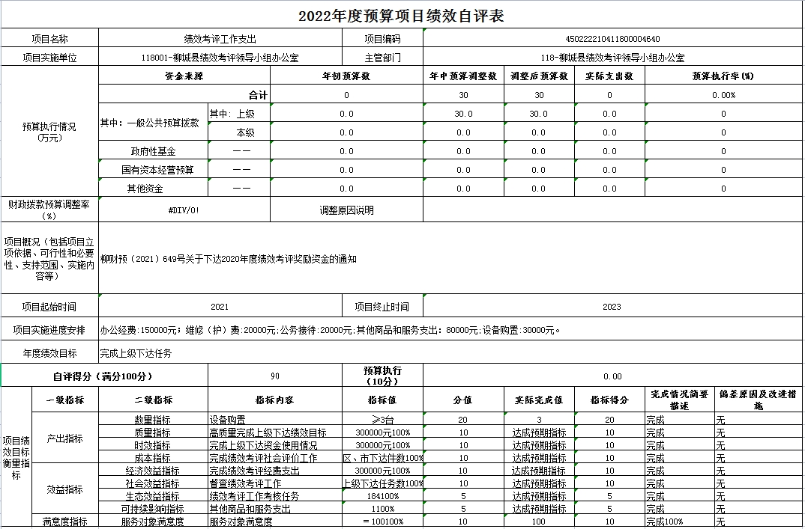

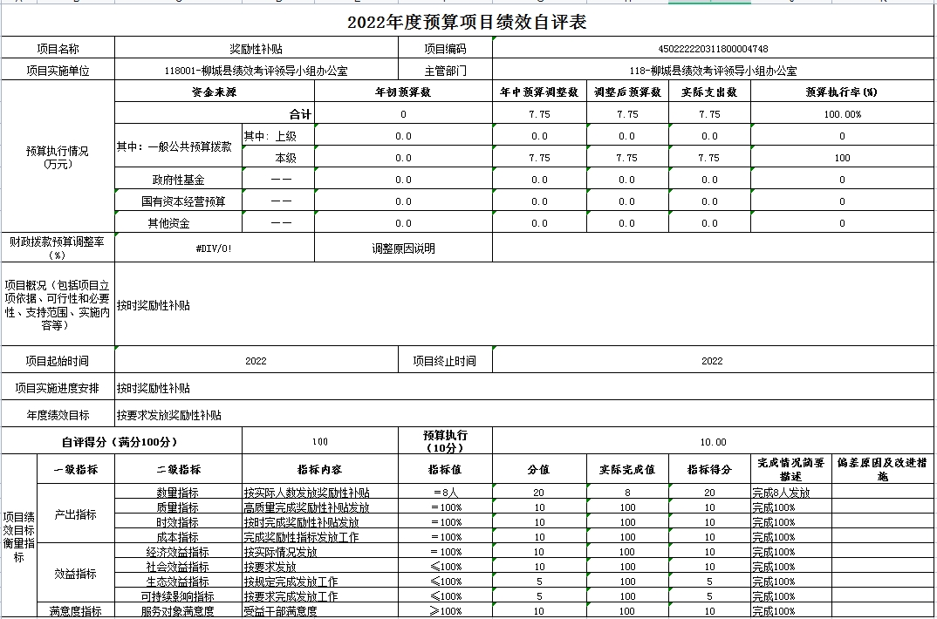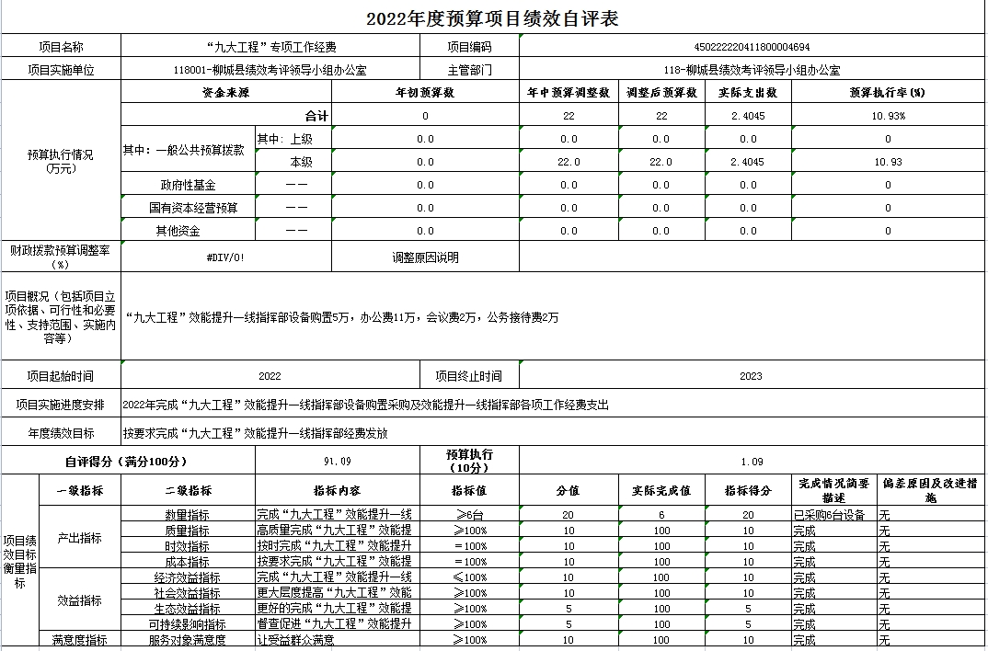

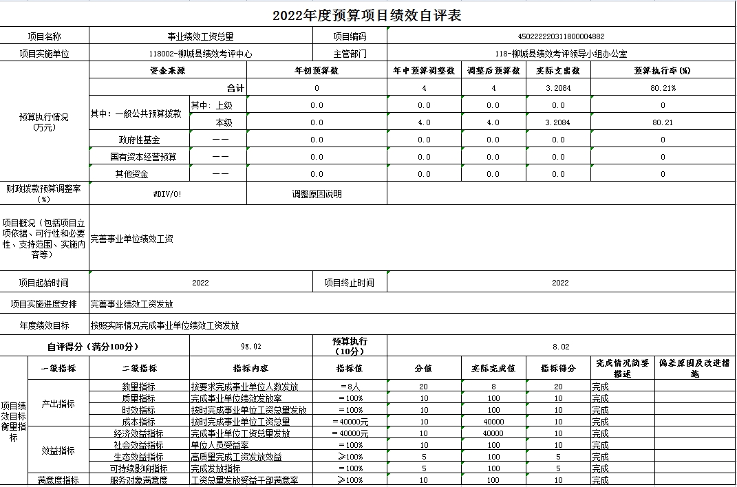
第四部分 名词解释
一、财政拨款收入：指柳城县财政当年拨付的资金。
二、事业收入：指事业单位开展专业业务活动及辅助活动所取得的收入。
三、经营收入：指事业单位在专业业务活动及其辅助活动之外开展非独立核算经营活动取得的收入。
四、其他收入：指除上述“财政拨款收入”、“事业收入”、“经营收入”等以外的收入。
五、用事业基金弥补收支差额指事业单位在当年的“财政拨款收入”、“事业收入”、“经营收入”、“其他收入”不足以安排当年支出的情况下，使用以前年度积累的事业基金（事业单位当年收支相抵后按国家规定提取、用于弥补以后年度收支差额的基金）弥补本年度收支缺口的资金。
六、年初结转和结余：指以前年度尚未完成、结转到本年 按有关规定继续使用的资金。
七、结余分配：指事业单位按规定提取的职工福利基金、事业基金和缴纳的所得税，以及建设单位按规定应交回的基本建设竣工项目结余资金。
八、年末结转和结余：指本年度或以前年度预算安排、因客观条件发生变化无法按原计划实施，需要延迟到以后年度按有关规定继续使用的资金。
九、基本支出：指为保障机构正常运转、完成日常工作任务而发生的人员支出和公用支出。
十、项目支出：指在基本支出之外为完成特定行政任务和事业发展目标所发生的支出。
十一、经营支出：指事业单位在专业业务活动及其辅助活动之外开展非独立核算经营活动发生的支出。
十二、“三公”经费：纳入柳城县财政预决算管理的“三公”经费，是指柳城县本级各部门用财政拨款安排的因公出国（境）费、公务用车购置及运行费和公务接待费。其中，因公出国（境）费反映单位公务出国（境）的国际旅费、国外城市间交通费、住宿费、伙食费、培训费、公杂费等支出；公务用车购置及运行费反映单位公务用车车辆购置支出（含车辆购置税）及租用费、燃料费、维修费、过路过桥费、保险费、安全奖励费用等支出；公务接待费反映单位按规定开支的各类公务接待（含外宾接待）支出。
十三、机关运行经费：为保障行政单位（含参照公务员法管理的事业单位）运行用于购买货物和服务的各项资金，包括办公及印刷费、邮电费、差旅费、会议费、福利费、日常维修费、专用材料及一般设备购置费、办公用房水电费、办公用房取暖费、办公用房物业管理费、公务用车运行维护费以及其他费用。

